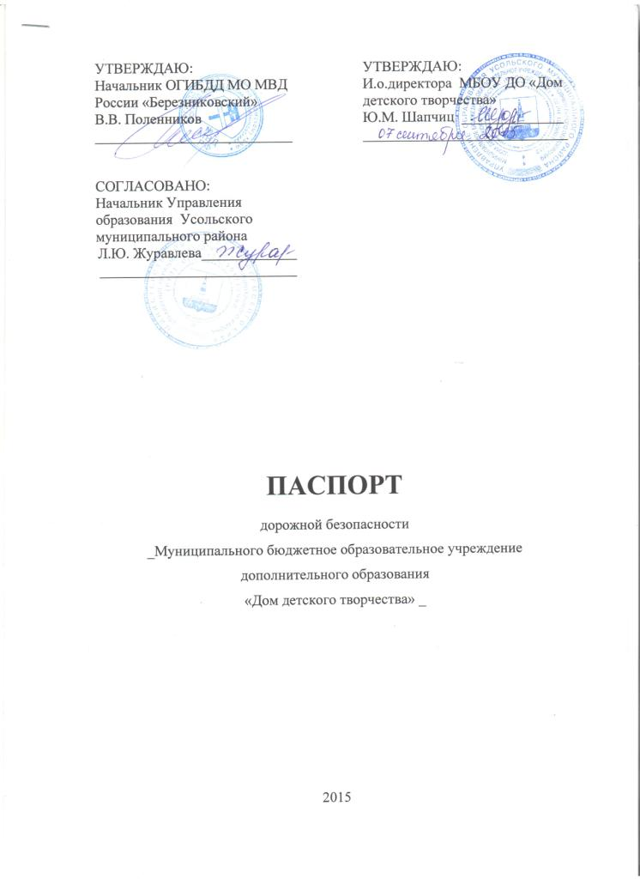

Общие сведения
Муниципального бюджетное образовательное учреждение дополнительного образования «Дом детского творчества»
(Наименование ОУ)
Тип ОУ дополнительное образование
Юридический адрес ОУ: 618 460 Пермский край г.Усолье ул.Красноармейская д. 85
Фактический адрес ОУ: 618 460 Пермский край г.Усолье ул.Красноармейская д. 85

Руководители ОУ:
И.о.директора (заведующий) Ю.М. Шапчиц 42 23 68
(фамилия, имя, отчество) (телефон)
Заместитель директора
по методической работе Кощеева Р.Ф. 42 23 68
(фамилия, имя, отчество) (телефон)
Заместитель директора
по воспитательной работе _________________________ _______________
(фамилия, имя, отчество) (телефон)

Ответственные работники
муниципального органа
образования _консультант УО____ Шестакова Л.А.
(должность) (фамилия, имя, отчество)
__________________________________________
(телефон)
Ответственные от
Госавтоинспекции Инспектор по пропаганде ОГИБДД
МО МВД России «Березниковский»
Ст. лейтенант полиции Ситева М.С.
тел. 263519

Ответственные работники
за мероприятия по профилактике
детского травматизма ____методист ______ ____Л.Г. Вильман__
(должность) (фамилия, имя, отчество)
________________42 -23 68_____________
(телефон)

Количество учащихся _____________312___________________________
Наличие уголка по БДД ___________________1 этаж __________________
(если имеется, указать место расположения)
Наличие класса по БДД ___________________________________________
(если имеется, указать место расположения)
Наличие автогородка (площадки) по БДД ____________________________

Наличие автобуса в ОУ ______ГАЗ 322132______
(при наличии автобуса)
Владелец автобуса ___МБОУ ДО «Дом детского творчества» _____
(ОУ, муниципальное образование и др.)

Время занятий в ОУ: с 12.00 до 20.00
1-ая смена:
2-ая смена:
внеклассные занятия:

Телефоны оперативных служб:
01, 101 – пожарная служба
02, 102 – полиция
03, 103 – медицинская помощь
04, 104 – газовая служба
112 – ЕДДС
267121 - ГИБДД

Содержание
- План-схемы ОУ.
- район расположения ОУ, пути движения транспортных средств и детей (учеников, обучающихся);
- пути движения транспортных средств к местам разгрузки/погрузки и рекомендуемых безопасных путей передвижения детей по территории образовательного учреждения.
План –схемы оформляются на основании дислокаций дорожных знаков и разметки, предоставленных территориальными органами ГИБДД,

I. План-схемы ОУ.
План-схема района расположения ОУ,
пути движения транспортных средств и детей (учеников)
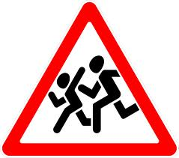

Улица Свободы
Улица Гоголя

Улица Красноармейская

Улица Куйбышева
Площадь Елькина

Сквер Победы

Улица Елькина
70
ДК
11
9
МБОУ ДО ДДТ 85
68
66
12
85а
МВД
Администрация Усольского городского поселения
Центр Досуга
почта
О

Движение транспортных средств

Движение детей (обучающихся)

Схема организации дорожного движения в непосредственной близости от образовательного учреждения с размещением соответствующих технических средств, маршруты движения детей и расположение парковочных мест

Улица Красноармейская
МБОУ ДО «Дом детского творчества»

тротуар

проезжая часть
Искусственное освещение
Направление движения транспортного потока
Направление детей
Ограждение территории ДДТ

Пути движения транспортных средств к местам разгрузки/погрузки и рекомендуемые пути передвижения детей по территории образовательного учреждения
